**СОВЕТ АКШИНСКОГО МУНИЦИПАЛЬНОГО ОКРУГА ЗАБАЙКАЛЬСКОГО КРАЯ**

**РЕШЕНИЕ**

от 15 февраля 2023 года № 16

**с.Акша**

**Об утверждении Положений о Почетной грамоте и Благодарственном письме Совета Акшинского муниципального округа Забайкальского края**

В соответствии с Федеральным законом от 06.10.2003 № 131-ФЗ «Об общих принципах организации местного самоуправления в Российской Федерации», Уставом Акшинского муниципального округа Забайкальского края, в целях регулирования правоотношений, возникающих в связи с награждением, Совет Акшинского муниципального округа Забайкальского края **РЕШИЛ:**

1. Утвердить Положение о Почетной [грамоте](http://www.pravoteka.ru/enc/1465.html) Совета Акшинского муниципального округа Забайкальского края (прилагается).
2. Утвердить Положение о Благодарственном письме Совета Акшинского муниципального округа Забайкальского края (прилагается).
3. Опубликовать настоящее решение в официальных средствах массовой информации Акшинского муниципального округа Забайкальского края и на официальном сайте Акшинского муниципального округа Забайкальского края.
4. Настоящее решение вступает в силу после его официального опубликования

Председатель Совета

Акшинского муниципального округа

Забайкальского края М.Ю.Вологдина

Глава Акшинского муниципального округа

Забайкальского края П.М.Капустин

УТВЕРЖДЕНО

Решением Совета Акшинского муниципального округа Забайкальского края

от 15 февраля 2023 года № 16

**Положение**

**о Почетной** [**грамоте**](http://www.pravoteka.ru/enc/1465.html) **Совета**

**Акшинского муниципального округа Забайкальского края**

* 1. Почетная грамота Совета Акшинского муниципального округа Забайкальского края (далее – Почетная грамота) является формой поощрения и общественного признания достижений лиц за заслуги перед Акшинским муниципальным округом Забайкальского края. Награждение Почетной грамотой осуществляется на основании положительного заключения постоянной комиссии по депутатской этике, регламенту, законности и развитию местного самоуправления и выносится на утверждение Совета Акшинского муниципального округа Забайкальского края. Образец бланка Почетной грамоты содержится в [приложении 1](http://docs.cntd.ru/document/450301639) к настоящему Положению «О Почетной [грамоте](http://www.pravoteka.ru/enc/1465.html) Совета Акшинского муниципального округа Забайкальского края (далее – Положение).
  2. Почетной [грамотой](http://www.pravoteka.ru/enc/1465.html) награждаются представители общественных организаций и объединений, [граждане](http://www.pravoteka.ru/enc/1433.html) и работники организаций и учреждений всех форм собственности, осуществляющие свою деятельность на территории Акшинского муниципального округа Забайкальского края, имеющие стаж работы (службы) в организации не менее пяти лет, в исключительных случаях - граждане Российской Федерации, не осуществляющих свою деятельность на территории Акшинского муниципального округа Забайкальского края.
  3. Награждение Почетной грамотой производится за:
* большой вклад в развитие и совершенствование нормативной правовой базы Акшинского муниципального округа Забайкальского края;
* значительный вклад в реализацию муниципальных программ социально-экономического развития Акшинского муниципального округа Забайкальского края;
* высокие достижения в деятельности, направленной на обеспечение благополучия, социально-экономического и культурного развития округа, способствующей повышению авторитета Акшинского муниципального округа Забайкальского края;
* достижения, получившие широкое общественное признание в Акшинского муниципального округа Забайкальского края;
* особый вклад, направленный на всестороннее развитие межмуниципальных связей;
* укрепление законности и правопорядка, обеспечение общественной безопасности и иные заслуги перед особый вклад, направленный на всестороннее развитие межмуниципальных связей;
* юбилейные даты со дня рождения граждан (по достижении возраста 50 лет и далее каждые последующие 5 лет);
* памятные даты и знаменательные события для трудовых коллективов организаций и предприятий.

Граждане могут быть награждены Почетной грамотой в том случае, если они ранее были награждены Благодарственным письмом Совета Акшинского муниципального округа Забайкальского края.

* 1. С инициативой о награждении Почетной грамотой в адрес Председателя Совета Акшинского муниципального округа Забайкальского края (далее – Председатель) могут обращаться: Глава Акшинского муниципального округа Забайкальского края, депутаты Совета Акшинского муниципального округа Забайкальского края, руководители трудовых коллективов, учреждений, предприятий и организаций (независимо от форм собственности), общественные объединения, осуществляющие свою деятельность на территории Акшинского муниципального округа Забайкальского края
  2. Ходатайство о награждении Почетной грамотой оформляется на бланке организации, предприятия, учреждения, подписанное руководителем с указанием фамилии и номера телефона исполнителя.
  3. В ходатайстве о награждении Почетной грамотой указываются:
* основания для представления кандидата к награждению Почетной грамотой;
* фамилия, имя, отчество и дата рождения;
* занимаемая должность лица, представленного к награждению и полное наименование организации;
* планируемые дата и место награждения Почетной грамотой.
  1. К ходатайству о награждении прилагается развернутая характеристика трудовой деятельности гражданина с указанием конкретных заслуг, достижений и успехов в установленной сфере деятельности, сведения о стаже работы и образовании, наличие видов поощрений и награждений, ранее отмеченные инстанциями различных уровней.
  2. Ходатайство о награждении Почетной грамотой и прилагаемая к нему характеристика не позднее, чем за 30 дней до даты вручения направляются на имя Председателя Совета Акшинского муниципального округа Забайкальского края для рассмотрения.
  3. В награждении Почетной грамотой может быть отказано в случаях непредставления документов и отсутствия оснований, указанных в настоящем Положении.
  4. В случае принятия положительного решения Советом депутатов Акшинского муниципального округа Забайкальского края, отдел по кадровой работе Администрации Акшинского муниципального округа Забайкальского края (далее - Организационный отдел) оформляет соответствующий бланк Почетной грамоты.
  5. Организационный отдел ведет учет и регистрацию награжденных.
  6. Почетная грамота подписывается Председателем Совета депутатов и заверяется гербовой печатью.
  7. Вручение Почетной грамоты производится в торжественной обстановке Председателем Совета депутатов либо по его поручению иными должностными лицами.
  8. При утрате Почетной грамоты дубликат не выдается.

Приложение 1

к Положению о Почетной грамоте Совета Акшинского муниципального округа

Забайкальского края

ОБРАЗЕЦ БЛАНКА ПОЧЕТНОЙ ГРАМОТЫ

СОВЕТА АКШИНСКОГО МУНИЦИПАЛЬНОГО ОКРУГА  
ЗАБАЙКАЛЬСКОГО КРАЯ

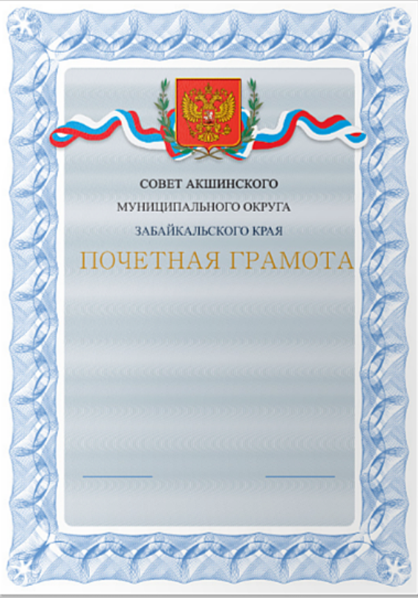 Формат А4

УТВЕРЖДЕНО

Решением Совета

Акшинского муниципального округа

Забайкальского края

от «__»_______20__года №___

**Положение**

**о Благодарственном письме Совета Акшинского муниципального округа**

**Забайкальского края**

1. Благодарственное письмо Совета Акшинского муниципального округа Забайкальского края (далее – Благодарственное письмо) является формой поощрения и стимулирования труда работников и трудовых коллективов, предприятий, учреждений, организаций за заслуги перед Акшинским муниципальным округом Забайкальского края. Поощрение Благодарственным письмом осуществляется на основании положительного заключения постоянной комиссии по социальной политики и депутатской этике, регламенту, законности и развитию местного самоуправления (далее – Постоянная комиссия).
2. Образец бланка Благодарственного письма содержится в [приложении](http://docs.cntd.ru/document/450301639) [1](http://docs.cntd.ru/document/450301639) к настоящему Положению «О Благодарственном письме Совета депутатов Акшинского муниципального округа Забайкальского края» (далее – Положение).
3. Благодарственное письмо вручается гражданам Акшинского муниципального округа Забайкальского края, а также трудовым коллективам предприятий, учреждений, организаций всех форм собственности, осуществляющих свою деятельность на территории Акшинского муниципального округа Забайкальского края за:

* заслуги перед Акшинского муниципального округа Забайкальского края в сфере формирования и реализации законодательства;
* активное участие в правотворческой деятельности;
* заслуги в решении вопросов местного значения;
* эффективную деятельность, направленную на всестороннее развитие, обеспечение благополучия городского округа и рост благосостояния его населения;
* заслуги и достижения в профессиональной, трудовой или общественной деятельности;
* оказание содействия органам местного самоуправления в организации социально-значимых мероприятий, проводимых на территории Акшинского муниципального округа Забайкальского края;
* активное участие в благотворительной и общественной деятельности;
* достойное воспитание патриотических, нравственных, эстетических и творческих качеств у подрастающего поколения;
* отраслевые профессиональные праздники, знаменательные (юбилейные) даты, связанным с образованием организации и учреждения;
* юбилейные даты со дня рождения граждан (по достижении возраста 50 лет и далее каждые последующие 5 лет).

1. Ходатайство о поощрении Благодарственным письмом направляется руководителями предприятий, учреждений, организаций (независимо от форм собственности), Главой Акшинского муниципального округа Забайкальского края, депутатами Совета Акшинского муниципального округа Забайкальского края, должностными лицами Администрации Акшинского муниципального округа Забайкальского края на имя Председателя Совета Акшинского муниципального округа Забайкальского края.
2. В ходатайстве о поощрении Благодарственным письмом для граждан указываются:

* основания для поощрения;
* фамилия, имя, отчество и дата рождения;
* занимаемая должность лица, представленного к награждению и полное наименование организации;
* планируемые дата и место торжественного вручения Благодарственного письма.

К ходатайству прилагается развернутая характеристика трудовой деятельности гражданина с указанием конкретных заслуг, достижений и успехов в установленной сфере деятельности, сведения о стаже работы и образовании, наличие видов поощрений и награждений, ранее отмеченные инстанциями различных уровней.

Для поощрения трудовых коллективов предприятий и организаций:

* основания для поощрения;
* краткая справка о производственной или иной деятельности, содержащая описание достигнутых успехов коллектива в трудовой деятельности; архивная справка о дате образования предприятия, учреждения, организации в случае, если награждение связано с юбилейной датой;
* планируемые дата и место торжественного события.

Ходатайство о поощрении Благодарственным письмом оформляется на бланке предприятия, учреждения, организации и подписывается руководителем (в случае представления к награждению руководителя организации – председателем профсоюзного комитета или руководителем вышестоящей организации, либо его заместителем).

1. Ходатайство о поощрении Благодарственным письмом и прилагаемые к нему документы не позднее, чем за 30 дней до даты вручения направляются на имя Председателя Совета Акшинского муниципального округа Забайкальского края (далее – Председатель).
2. В поощрении Благодарственным письмом может быть отказано в случаях непредставления документов и отсутствия оснований, указанных в настоящем Положении.
3. При положительном заключении Постоянной комиссии организационный отдел по кадровой работе Администрации Акшинского муниципального округа Забайкальского края (далее - Организационный отдел) оформляет соответствующий бланк Благодарственного письма.
4. Благодарственное письмо подписывается Председателем и заверяется гербовой печатью.
5. Вручение Благодарственного письма производится в торжественной обстановке Председателем либо по его поручению иными должностными лицами.
6. Организационный отдел ведет учет и регистрацию вручения Благодарственных писем.
7. При утрате Благодарственного письма дубликат не выдается.

_____________________

Приложение 1

к Положению о Благодарственном письме

Совета Акшинского муниципального округа

Забайкальского края

ОБРАЗЕЦ БЛАНКА БЛАГОДАРСТВЕННОГО ПИСЬМА СОВЕТА АКШИНСКОГО МУНИЦИПАЛЬНОГО ОКРУГА ЗАБАЙКАЛЬСКОГО КРАЯ

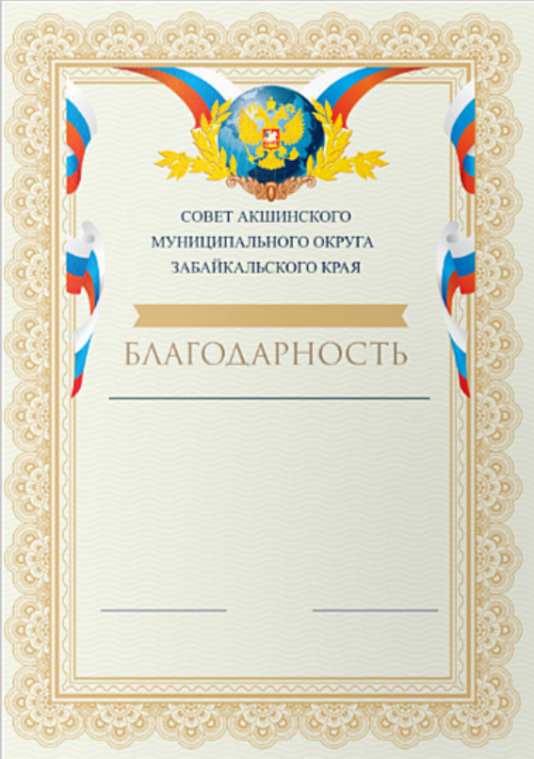Формат А4